ATIVIDADE BANCO DE DADOS II

*Você foi contratado para uma equipe de DBA’s de uma empresa. O gerente desta equipe te designou responsável pela realização e encaminhou uma serie de select’s que serão necessárias para implementar em um sistema. De acordo com as abordagens e conceitos visto em aula, realize as select’s abaixo e deixe seu novo gerente feliz. Junto ao enunciado do problema, segue uma imagem de exibição de como deve ficar o resultado. Quando você chegar no objetivo, copie seu código da select e cole-o abaixo dos exercícios correspondentes. Ao finalizar, avise seu gerente, ele recolherá esta folha de respontas.*

1. **UTILIZANDO O RECURSO "IN", SELECIONAR TODAS AS INFORMACOES DOS AUTORES "JK ROWLING" E "STEPHAN KING":**

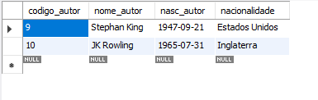

Select nome_autor, nasc_autor, nacionalidade from tbl_autor where codigo_autor in (9,10);

1. **UTILIZANDO O RECURSO "IN", SELECIONAR O NOME E A CATEGORIA DE TODOS OS LIVROS DAS CATEGORIAS "CONTOS", "POESIA" E "AVENTURA":**

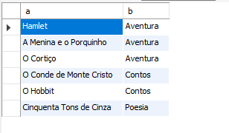

select a.nome_livro, b.nome_categoria from tbl_livros a join tbl_categoria b on a.fk_Categoria = b.codigo_categoria where b.nome_categoria in ("contos", "poesia", "aventura")

1. **EXIBIR QUAL CATEGORIA DE LIVROS, NAO TEM NENHUM LIVRO VINICULADO A ELA.**

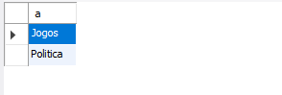

select nome_categoria from tbl_categoria where !exists (select * from tbl_livros where tbl_livros.fk_Categoria = tbl_categoria.codigo_categoria);

1. **Exibir o nome dos livros cadastrados, juntamente com suas categorias e nome das editoras que o produziram.**

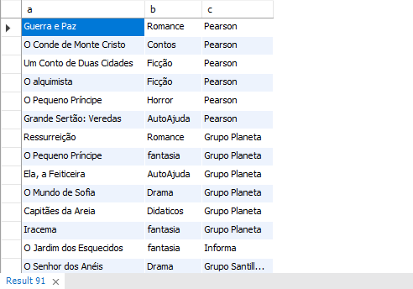

select a.nome_livro, b.nome_categoria, c.nome_editora from tbl_livros a join tbl_categoria b on a.fk_Categoria = b.codigo_categoria join tbl_editora c on a.fk_editora = c.codigo_editora

1. **Exibir os autores que produziram livros da categoria de romance e quantos livros cada um produziu.**

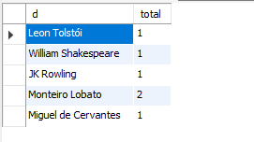

select a.nome_autor, count(*) from autor_livro d join tbl_autor a on d.fk_autor = a.codigo_autor join tbl_livros b on d.fk_livro = b.codigo_livro join tbl_categoria c on b.fk_categoria = c.codigo_categoria where c.nome_categoria in ("romance") group by a.nome_autor;

1. **Exibir os nomes dos autores e o nome dos seus livros.**

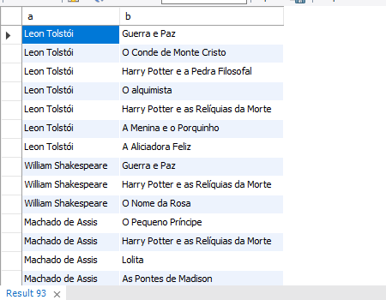

select b.nome_autor, c.nome_livro from autor_livro a join tbl_autor b on b.codigo_autor = a.fk_autor join tbl_livros c on c.codigo_livro = a.fk_livro;

1. **Exibir os nomes dos autores e quantos livros cada um produziu em order do que mais tem livros para o que menos tem livros.**

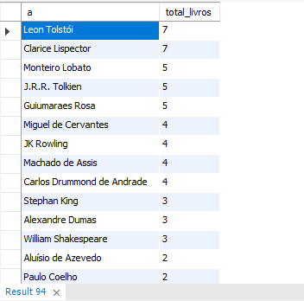

select a.nome_autor, count(*) as total_livro from autor_livro d

join tbl_autor a on d.fk_autor = a.codigo_autor

join tbl_livros b on d.fk_livro = b.codigo_livro

join tbl_categoria c on b.fk_categoria = c.codigo_categoria

group by a.nome_autor order by total_livro desc;

1. **EXIBIR APENAS O NOME E VALOR_UNITARIO PARA TODOS OS LIVROS QUE O VALOR UNITARIO FOR SUPERIOR A MEDIA DOS PREÇOS. ORDENAR A BUSCA DO MENOR VALOR PARA O MAIOR. # DICA: UTILIZE SUBQUERY E ORDER BY.**

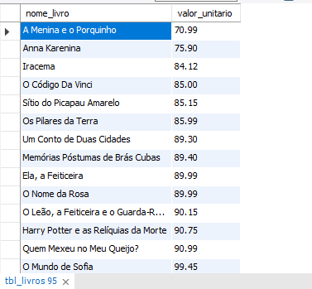

select nome_livro, valor_unitario from tbl_livros where valor_unitario > (select avg(valor_unitario) from tbl_livros) order by valor_unitario;

1. **EXIBIR O NOME DO LIVRO, A QUANTIDADE DE PAGINAS E O NOME DA CATEGORIA PARA TODOS OS LIVROS QUE O NUMERO DE PAGINAS SEJA MENOR QUE A MEDIA DAS PAGINAS. ORDERNAR A BUSCA DO MAIOR PARA O MENOR VALOR.**

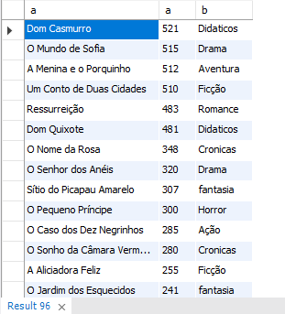

select nome_livro, paginas, b.nome_categoria from tbl_livros a

join tbl_categoria b on a.fk_categoria = b.codigo_categoria where paginas < (select avg(paginas )from tbl_livros);

1. **EXIBIR O NOME DE TODOS OS LIVROS E SUAS EDITORAS PARA AQUELES LIVROS QUE FORAM EMPRESTADOS NOS ULTIMOS 6 MESES. MOSTRAR OS RESULTADOS ORGANIZADOS POR DATA DE EMPRESTIMO.**

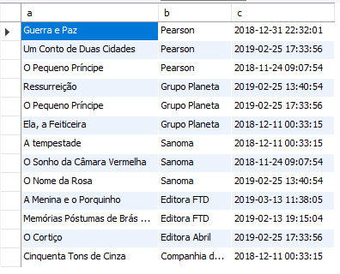

select nome_livro, b.nome_editora, d.retirada from tbl_livros a

join tbl_editora b on a.FK_editora = b.codigo_editora

join livro_emprestimo c on a.codigo_livro = c.fk_livro

join tbl_emprestimo d on c.fk_emprestimo = d.codigo_emprestimo where d.retirada > (now() - interval 6 month);